ぱあとなあみえ説明会
活動報告システムについて

桜のつぼみがふくらみ春はそこまで来ています。新型コロナウイルスの影響でこの3年間で様々な活動が変化してきた今日この頃ですが、皆さま、いかがお過ごしでしょうか？
さて、令和5年8月の定期報告より提出方法が紙ベースから電磁的方法に変更いたします。そこで、このたび名簿登録規程の改定と、活動報告システムの説明をオンラインと会場にて開催いたします。何かとお忙しいところ恐れ入りますがご参加くださいますようご案内いたします。(当日に欠席された方のためにZoomの録画を取り、そのときの映像を見て頂けるようにご案内をしますので、各自でご確認くださいますようにお願いします。)

１ 主催 一般社団法人三重県社会福祉士会 権利擁護センターぱあとなあみえ
２ 日時・場所・内容
日 時 | 場 所 | 説 明 内 容
令和５年４月８日  (土曜日)  午後1時30分～  3時00分 | 会場  三重県社会福祉会館 研修室  住所：津市桜橋2－131  TEL：059－228－6008  オンライン  各自オンライン可能な場所  (事務局より招待メールを送る  場所） | ＊名簿登録規程改定する内容とその趣旨  ＊活動報告システムの説明  (中央コンピューターサービス)  ＊その他 意見交換など
３ 対象者 ぱあとなあみえ登録会員
４ 参加方法 別紙の参加確認書に記入し3月30日までに三重県社会福祉士会事務局へ
メールアドレス：mie-csw@mie-csw.org
ＦＡＸ番号：０５９－２２８－６００８ メールかＦＡＸしてください。
５ 別紙送付の「ぱあとなあ活動報告システム操作マニュアル」を一読お願いします。
また、動画マニュアルがありますので、以下のURLから全て視聴して下さい。
https://youtube.com/playlist?list=PLZKxwg53wgNcR8nSQ-BYE9xMIdi14Niul
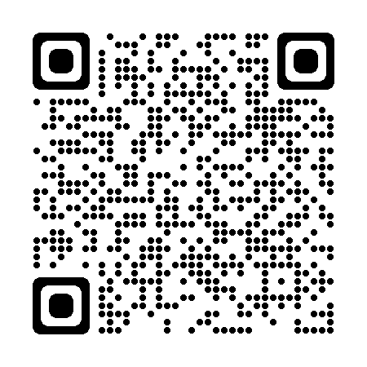

６ 万が一、中止となった場合は前日の午後4時以降に
ＨＰへ開催の有無を載せます。
メールアドレス：mie-csw@mie-csw.org
ＦＡＸ：０５９－２２８－６００８
三重県社会福祉士会 事務局 行
ぱあとなあみえ説明会 参加確認書

（ふりがな）  氏 名  会員番号  受講者番号 | （ ）  （ ）  成年後見人養成研修受講者番号  （ ） | 名簿登録（ あり ・ なし ）  受 任（ あり ・ なし ）
参加方法  （どちらかに〇をつけて  ください。） | （ ）オンラインにて参加  招待メールをおくるメールアドレス  （ ）  （ ）会場にて参加
連絡先 | 〒  住所  携帯番号（ ）－（ ）－（ ）
その他
（質問などがありましたら記入ください）
3月30日までにメールかFAXをくださいますようお願いいたします。

